**Capitolul 1: Sisteme Dinamice. Terminologie.**

* 1. **Sisteme si semnale**

________________________________________________________________________________________________

1. **Definitii**

Un **sistem** este o multime de obiecte interconectate, care alcatuiesc un ansamblu structurat, bine incadrat in timp si delimitat spatial fata de mediul exterior de care este influentat, avand un scop si indeplinind o anumita functie.

**Modelele matematice** (MM) sunt sisteme abstracte care reprezinta o imagine aproximativa a sistemelor fizice.

Un sistem are marimi de intrare u, si marimi de iesire y, acestea fiind vectoriale.

; ;

Orientarea sistemului inseamna precizarea marimilor de intrare, respectiv iesire. Spunem ca sistemul este orientat de la

u la y .

Multimea **timp**:

-Continua (T=R), sau (T=R+) sisteme cu semnale in timp continuu

-Discretizata (T={t1,t2...}, cu t1<t2<..., T=Z sau T=N de ex.) sisteme cu semnale in timp discret

Timpul discret de obicei este impartit in momente la echidistante de pas h.

In timp continuu: – timp absolut, in secunde

In timp discret: – timp normat, adimensional

________________________________________________________________________________________________

1. **Sistem dinamic**

Un **sistem dinamic** este acela in care semnalele sale se modifica in timp, in contextul in care valorile lor la un moment dat sunt in corelatie cu valorile lor de la alte momente, prin intermediul structurii sistemului.

**Sistem inertial** = sistem in care marimea de iesire la momentul curent depinde de marimea de iesire la momentul anterior.

________________________________________________________________________________________________

1. **Aspect cauzal**

Se numeste **sistem** **cauzal** daca, pentru oricare doua semnale de intrare care coincide pana la momentul , raspunsurile celor doua semnale sunt de asemenea identice pana la momentul

Pentru a studia astfel de sisteme consideram:

-momentul este cel initial, de ex

-semnalele de intrare pt sunt egale cu 0, iar pt sunt egale cu semnalul de intrare dat

-conditii initiale, adica valori concrete care sintetizeaza preistoria semnalelor (ce s-a intamplat pana la momentul )

________________________________________________________________________________________________

1. **Subsisteme. Conexiuni de sisteme. Separabilitate.**

**Subsistemele** sunt obiectele care configureaza un sistem, insa au functionalitate distincta.

Configurarea este asociata cu o ierarhizare a subsistemelor, in sensul ca pot fi intalnite mai multe niveluri de subsisteme (fiecare subsistem la randul sau format din subsisteme).

Doua subsisteme S1 si S2 sunt **separabile** daca modul de comportare al lui S1(transferul de informatie prin S1) nu este influentat prin prezenta lui S2, si viceversa.

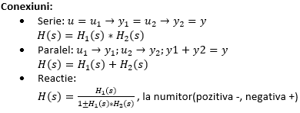 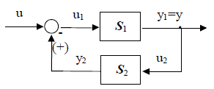

**Cuantizarea** este procesul de reprezentare a unei variabile continue prin valori discrete obtinute ca parte intreaga a raportului dintre valorile pe care le ia variabila continua si o cantitate numita cuanta, sau partea intreaga mentionala plus o unitate. Valorile discrete asociate se numesc valori cuantizate.

**Esantionarea** unui semnal in timp continuu inseamna inlocuirea semnalului cu un sir de valori ale sale asociate unui sir de momente de timp, ce formeaza un semnal in timp discret.

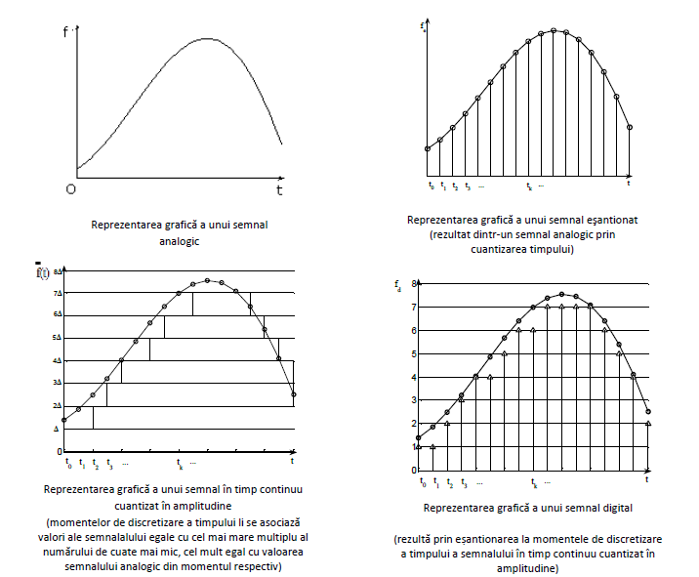

**HDD (Hard disk drive-ul)** este o memorie nevolatila de capacitate mare, folosita pentru stocarea datelor la diferite sisteme de procesare de date (ex. Calculatoare).

Un HDD contine amplasate intr-o carcasa etansa doua sisteme de actionare:

-un sistem pentru pozitionare a capetelor de Scriere/Citire

-un sistem pentru antrenarea discurilor (platanelor)

Ambele sunt sisteme de reglare (de conducere automata in circuit inchis).

**Sistemul pentru pozitionarea capetelor:**

-comandat prin curentul de alimentare a actuatorului (motor electric cu bobina mobila);

Acesta consta din:

-actuator

-cablu de date sau circuit imprimat

-bratele capetelor de S/C

-sigurante mecanice (folosite in caz de soc mecanic sau atingerea limitelor de manevra)

-scop si functie: scrierea/citirea datelor de pe discuri, folosind capetele de S/C montate deasupra si dedesubtul fiecarui disc.

-pentru viteze mari de transfer, discurile se rotesc rapid fara ca electromagnetii de S/C sa intre in contact cu suprafetele discurilor. Distanta dintre disc si capetele de scriere este micrometrica(pentru nu a avea nevoie de curenti prea mari de scriere) si se realizeaza pe principiul pernei de aer, capetele “plutind” in vecinatatea suprafetelor discurilor.

Datorita formei speciale a capetelor si printr-un sistem elastic de suspensie a fiecarui cap fata de suport (brat), se permite adaptarea distantei.

**Sistemul pentru antrenarea discurilor (axul si motorul):**

-realizeaza rotirea discurilor cu viteza constanta, respctiv porniri/opriri line pe parcursul folosintei HDD-ului.

-antrenarea discurilor este realizata prin montarea acestora pe arborele unui motor de curent continuu fara colector, cu infasurarile amplasate in stator si cu magnetii amplasati pe rotor.

-un cap S/C urmareste la un moment dat o pista prescrisa si se pozitioneaza in dreptul ei, cu o eroare radiala cel mult egala cu TMR (track misregistration). TMR trebuie sa fie < decat 10% din latimea pistei. Limitarea acestei erori radiale se face concepand sistemul de pozitionare a capetelor ca un sistem de reglare care urmareste pista pe principiul reducerii erorii la 0. Un astfel de sistem se numeste **servosistem**(sistem de urmarire).

**In cazul nostru avem servosistemul tipic pentru capul de S/C al unui HDD (ne imaginam a doua figura)**

In figura se indica:

-bucla de reglare si semnalele aferente;

-sursele de perturbatii si erori, asociabile cu semnale adecvate;

-miscarea de pivotare(miscarea de aducere a capetelor S/C in dreptul pistei prescrise si mentinerea acesteia in stricta vecinatate)

Sursele perturbatiilor in ordinea descrescatoare a impactului negativ asupra servosistemului:

1. Socurile externe si vibratiile de la dispozitivele portabile;
2. Histerezistul si excentricitatile rulmentilor;
3. Estimarea deficitara a vitezei de rotatie a discurilor, cand capetele S/C se aseaza pe pista;
4. Neliniaritatile si inexactitatile servosistemului asociate datelor inscrise;
5. Rezonantele mecanice pentru suspensie, actuator, discuri si carcasa;
6. Zgomotele electronice de la intrare/iesire din servoprocesor;
7. Variatiile abaterilor de pozitie din cauza deformarilor tercine sau de alta natura

**Landing zone** = Zona de pe disc care nu contine informatii, singura unde este permisa atingerea suprafetei discului de catre capetele S/C.

* 1. **Semnale**

________________________________________________________________________________________________

1. **Semnale deterministe. Semnale aleatoare.**

Semnalul **determinist** este acel semnal ale carui valori sunt cunoscute in orice moment, fiind predictibil. Lui ii asociem in fiecare moment o valoare unica.

Semnalul **aleator** este acel semnal ale carui valori nu sunt cunoscute la momentul curent, insa se cunosc ca functii de timp, distributiile de probabilitate ale acestuia. Acesta nu e predictibil, si ii pot fi asociate in fiecare moment infinitate de valori.

Semnale deterministe:

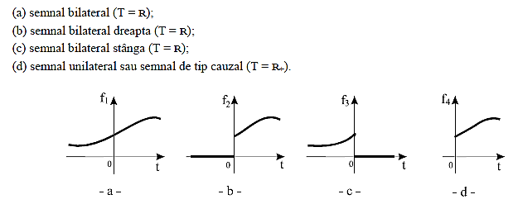

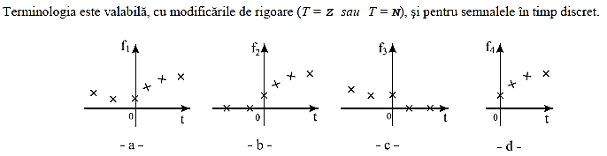

1. **Semnale standard**

Semnalele **standard** se folosesc pentru a evidentia felul in care un sistem se comporta in situatii relevante in tehnica.

Principalele semnale standard sunt:

-semnalul impuls unitar;

-semnalul treapta unitara;

-semnalul rampa unitara;

-semnalul parabola unitara;

-semnalul sinusoidal;

1. **Semnale standard in timp continuu:**
2. **Semnalul impuls unitar (dirac)**

Folosit pentru caracterizarea solicitarii intense a sistemului pe un interval scurt de timp.

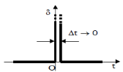  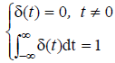

In matematica In practica

1. **Semnalul treapta unitara:**

Folosit in cazul unei situatii de tip “actiune intensa de lunga durata”

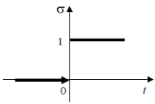 

1. **Semnalul rampa unitara: d) Semnalul parabola unitara:**

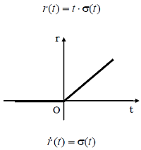 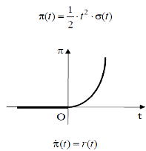

1. **Semnalul sinusoidal (semnal armonic):**

Folosit in cazul sistemelor care functioneaza in regimuri periodice.

Daca sistemele sunt liniare, la iesire va iesi tot un semnal sinusoidal in regim permanent.



1. **Semnale standard in timp discret**

Se obtin prin esantionarea semnalelor standard in timp continuu cu pasul h constant.

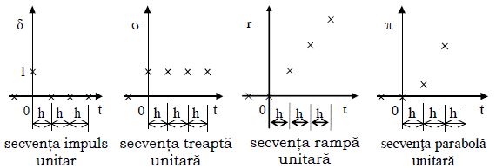

Esantionarea uniforma cu pasul a lui cu o frecventa de banda permite reconstruirea semnalului in mod unic daca si numai daca sau , unde , frecventa de esantionare.

In caz contrar, daca se incearca reconstruirea semnalului va aparea efectul de **aliasing**, obtinandu-se un semnal de frecventa diferita fata de cel initial.

**Efect de aliasing:**

Doua semnale cu aceeasi amplitudine, dar frecvente diferite se esantioneaza. Sirul de esantionare(termenii din sir sunt echidistanti) la care se ajunge e acelasi in ambele cazuri si astfel nu se poate stabili care dintre semnale s-a esantionat. Consideram ; = frecventa esantionare; = pas de esantionare.

Pentru exemplificare vom considera cele doua semnale fiind sinusoide:

; ;

In cazul in care intre cele doua frecvente ale semnalelor exista o relatie: , , va aparea fenomenul de **aliasing**, iar semnalul initial continuu nu va mai putea fi reconstruit din semnalul esantionat.

, sir de esantionare.

Astfel, daca se incearca reconstruirea, semnalul obtinut din cel esantionat, va fi unul cu o frecventa diferita fata de cea a celui initial.

**Efect de folding:**

Se mai numeste si efect de pliere. Apare cand un semnal are mai multe componente semnale alias si de amplitudini diferite, iar acesta se esantioneaza cu pas constant h obtinand sirul de valori . Atunci, din aceste valori nu se permite distingerea componentelor alias si refacerea semnalului continuu initial din secventa obtinuta. Pentru ca aceasta situatie sa nu se produca, conform teoremei Shannon, trebuie sa se indeplineasca .

**Cele doua efecte apar in cazul esantionarii semnalelor periodice cu un pas de esantionare prea mare, sau sir nepotrivit de esantioane.**

**Filtrele anti-aliasing sau** filtre analogice tip trece-jos(FTJ), se folosesc pentru a nu permite semnalelor parazite sa afecteze prin efectele de alias si folding semnalele de iesire y[k], rezultate prin esantionare si care trebuiesc prelucrate de regulatoarele numerice.Filtrele anti-aliasing atenueaza considerabil componentele parzite, astfel incat semnalul de comanda analogic c(t), transmis procesului condus, sa fie obtinut doar din componenta utila a lui y(t). Esantionarea componentei utile va respecta teorema Nyquist-Shannon. Astfel, nu se poate produce efectul de folding al componentelor parazite in raport cu componenta utila.

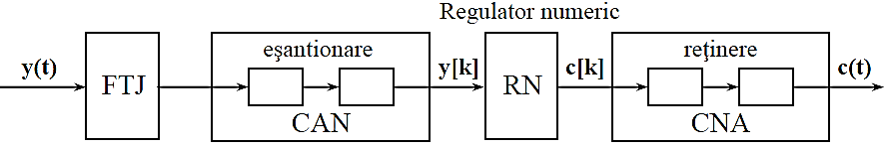

1. **Transformata Laplace. Transformata Z.**
2. **Semnale in timp continuu folosind Transformata Laplace**



Notiatie: cand trecem din domeniul Imagine in domeniul Timp sau viceversa.

Transformata Laplace respecta:

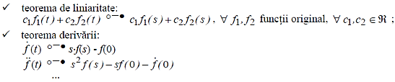

**B. Semnale in timp discret folosind Transformata Z**

;

Notatie: 

Transformata Z respecta teorema de liniaritate si ea.

**C. Tabelul de transformate**

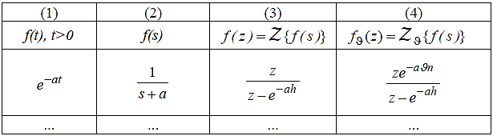

Coloanele:

1. este functie originala de timp continuu, unilaterala
2. este transformata Laplace a lui , si anume
3. este transformata Z asociata sirlui de valori obtinut prin esantionarea originalului lui la momentele ;

**Ex:**

Esantionam cu un pas h =>

Deci ;

1. este transformata Z modificata a lui . Aceasta se obtine prin esantionarea lui la momentele

OBS: Transformata Laplace este unica, insa transformatele Z si Z modificate depind de parametrul h.

In caz particular , coloana (4) va fi la fel cu (3).

________________________________________________________________________________________________

1. **Spectrul semnalelor in timp continuu**

**Spectrul unui semnal** este folosit ca si un model alternativ al acestuia. Astfel, prin spectru intelegem un mijloc de descriere al semnalului, bazat pe seria Fourier, respectiv Transformata Fourier.

Potrivit teoremei lui Fourier, orice semnal se poate scrie ca o suma de semnale sinusoidale de diferite Amplitudini si faze. Acest mijloc se mai numeste si reprezentarea in domeniul frecventa a semnalului.

Spectrul semnalelor periodice este discret. Spectrul semnalelor neperiodice este continuu.

1. **Semnale periodice:**

Fie cu perioada si , iar pulsatia .

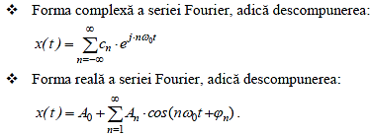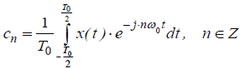

Legatura dintre coeficientii Fourier reali si coeficientii Fourier complecsi:



**Pe baza formei complexe:**

Spectru de amplitudine: multimea de valori

Spectru de faza: multimea de valori asociate multimii de pulsatii

**Pe baza formei reale:**

Spectru de amplitudine: multimea de valori

Spectru de faza: multimea de valori asociate multimii de pulsatii

1. **Semnale neperiodice**

Sunt absolut integrabile si se pot caracteriza prin transformata Fourier(bilaterala):



Spectrul de amplitudine: Functia ,

Spectrul de faza: Functia ,

**Frecventa de banda la semnale neperiodice**:

Fie z(t) cu spectrul situat in intervalul de pulsatii , frecventa de banda (frecventa de banda) reprezentand cea mai mare frecventa din spectrul lui z(t). Daca frecventa de esantionare

respecta relatia , atunci semnalul poate fi reconstruit perfect din secventa de esantioane , folosind relatia de reconstructie:



________________________________________________________________________________________________

1. **Semnale armonice reale si complexe**

**Armonic real (sin sau cos): Armonic complex:**

 

____________________________________________________________________________________________________

1. **Semnale armonice numerice (digitale)**

Cuantizam timpul cu pasul constant h la momentele , obtinem:

Deci, sau pt cosinusoide. este pulsatia discreta.

________________________________________________________________________________________________

1. **Spectrul semnalelor in timp discret**

Fie semnalul in timp discret . Spectrul acestui semnal este Transformata Fourier discreta:

 

* 1. **Sisteme. Regimuri de functionare.**

________________________________________________________________________________________________

1. **Modele Matematice Intrare-Iesire. Modele Matematice Intrare-Stare-Iesire**

**Modele matematice** = Sisteme abstracte de egalitati, care sunt asociate sau prezinta o imagine aproximativa a unor sisteme fizice.

**MM-II** = Model matematic in care apar doar semnalele de intrare si de iesire, adica semnalele cu care se exprima functia indeplinita de sistem.

**MM-ISI** = Model matematic in care pe langa intrari si iesiri, apar si semnalele de stare.

Marimi de intrare: datele(semnalele) primite de la mediu si care urmeaza sa fie prelucrate.

Marimi de stare: caracterizeaza ceea ce se intampla in interiorul sistemului, adica in structura sistemului.

Marimi de iesire: datele(semnalele) transmise de sistem mediului in urma procesarii marimilor de intrare.

**MM-II in timp continuu**

;

Ex:



T= Constanta de timp

K=Amplificare

**MM-II in timp discret**

Ex:



**Ordinul** unui sistem este dat de ordinul de derivare la timp continuu, respectiv ordinul de recurenta la timp discret.

Prin ordinul unui sistem intelegem numarul de procese inertiale elementare de acumulare de energie existente in sistemul fizic.

Ordinul sistemului este egal cu numarul marimilor de stare.

**MM-ISI in timp continuu:**

– matricea sistemului

– matricea de intrare

– matricea de iesire

– matricea de interconexiune

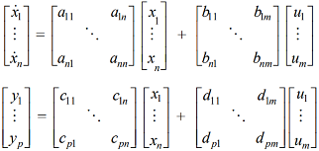

si sunt functii de timp!!!

1. **Clasificarea sistemelor**

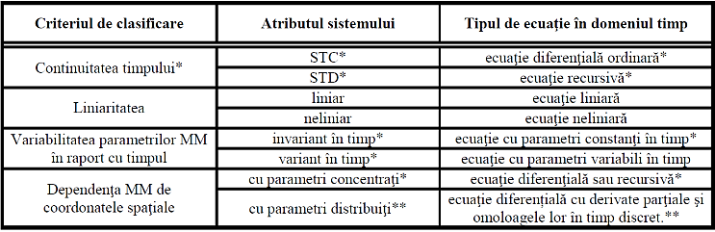

Spunem ca un sistem este **liniar** atunci cand pentru el este valabil principiul superpozitiei.

Un sistem verifica **principiul superpozitiei** sau al liniaritatii, daca fie semnale de intrare admisibile

cu raspunsurile lor , iar arbitrare, rezulta ca pentru raspunsul sistemului la alicarea semnalului , adica , va fi de asemenea valabila relatia: .

**Criteriu de liniaritate pe baza MM:**

Un sistem este liniar daca si numai daca in modelul sau matematic, toti termenii egalitatilor sunt functii de gradul I in raport cu functiile de timp, iar acestea la randul lor sa poata lua orice valori reale.

________________________________________________________________________________________________

1. **Identificare. Realizare fizica.**

Operatia de **identificare** este aceea de a incerca obtinerea MM a unui sistem. Nu orice sistem fizic este identificabil.

Operatia de **realizare** fizica este aceea de a incerca implementarea unui MM intr-un sistem fizic. Nu orice MM este fizic realizabil.

**Un STC este fizic realizabil** daca si numai daca ordinul maxim de derivare al marimii de iesire este mai mare sau egal decat ordinul maxim de derivare al marimii de intrare al acestuia. In cazul de egalitate sistemul se gaseste la **limita de realizabilitate** fizica.

**Un STC este fizic realizabil** daca si numai daca argumentul maxim al marimii de iesire este mai mare sau egal decat argumentul maxim al marimii de intrare. In cazul de egalitate sistemul se gasete la **limita de realizabilitate** fizica.

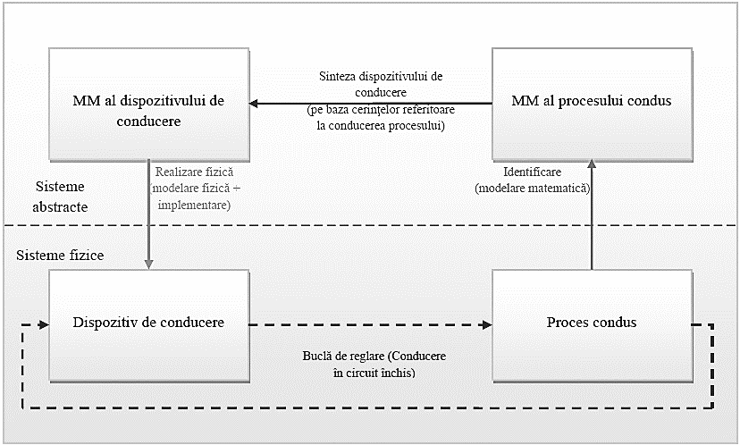

Figura din context este reprezinta problematica identificarii si realizabilitatii fizice.

Ea se refera la conceperea unui sistem de reglare automata (realizarea fizica a dispozitivului de conducere care sa asigure o bucla de reglare functionala).

Astfel, se sintetizeaza ciclul parcurs pentru realizarea sistemului de reglare:

1. se determina un MM al procesului condus (identificare)
2. se sintetizeaza un MM al dispozitivului de conducere (sinteza)
3. se implementeaza rezultatul intr-un sistem fizic (realizare fizica)
4. sistemul de reglare (conducere) are rolul ca procesul condus sa realizeze o anumita functie (sa asigure anumite cerinte referitoare la conducere)

________________________________________________________________________________________________

1. **Regim de functionare.**

Regimul de functionare al unui sistem fizic

D.p.d.v al variatiei in timp a marimilor caracteristice ale unui sistem exista:

**Regimuri permanente**: Marimile caracteristice variaza in timp dupa functii tipizate corespunzatoare unor semnale standard: functia treapta unitara, rampla unitara, parabola unitara, sinusoidala.

**Regimuri tranzitorii**: Marimile caracteristice variaza in timp dupa functii netipizate, sistemul trecand eventual, dintr-un regim permanent in altul.

Tipuri de reg. permanente:

1. **Regimul stationar sau permanent constant**

Variabilele informationale ale marimilor caracteristice sunt constante pe subintervale de timp.

Acesta se instaleaza dupa incheierea regimului tranzitoriu declansat de aplicarea unui semnal constant la intrare.

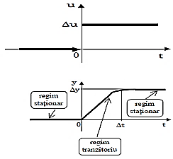

1. **Regimul permanent proportional**

Variabilele informationale ale marimilor caracteristice variaza in timp dupa functii rampa.

In acest regim toate derivatele de ordin I in raport cu timpul sunt constante, adica:



Acesta se instaleaza dupa incheierea regimului tranzitoriu declansat de aplicarea unui semnal rampa la intrare.

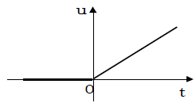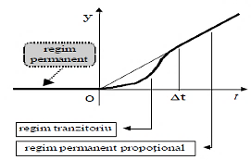

1. **Regimul permanent parabolic**

Variabilele informationale ale marimilor caracteristice variaza in timp dupa functii parabola.

In acest regim toate derivatele de ordin II in raport cu timpul sunt constante.

Acesta se instaleaza dupa incheierea regimului tranzitoriu declansat de aplicarea de semnale parabolice la intrare.

1. **Regimul permanent sinusoidal**

Toate marimile caracteristice variaza in timp dupa functii sinusoidale.

Acesta se instaleaza dupa incheierea regimului tranzitoriu declansat de aplicarea unor semnale sinusoidale la intrare.

Intrucat B,C,D variaza in timp, ele sunt considerate **regimuri dinamice** sau nestationare.

La sistemele liniare invariante in timp se folosesc conceptele de regim liber si regim permanent.

**Regimul liber** este un regim de functionare determinat de o stare initiala data a sistemului (de regula conditii initiale nenule) in situatia in care semnalul de intrare este nul .

**Regimul fortat** este un regim de functionare determinat de aplicarea la intrarea sistemului a unui semnal nenul in conditii initiale nule.

**Capitolul II: Structuri elementare de conducere a proceselor**

* 1. **Sisteme de comanda si sisteme de reglare**

________________________________________________________________________________________________

1. **Structurile de baza de sisteme de conducere a proceselor**
2. **Structura de conducere in circuit deschis**

Sistem de comanda: procesul condus este un subsistem cu orientarea , iar dispozitivul de comanda un sistem cu orientarea . “w” se numeste marime de conducere.

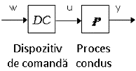

Astfel,

Astfel, un sistem de comanda reprezinta o conexiune seriala a carui functionare se bazeaza pe doua ipoteze:

1. operatorul P{.}, al procesului condus este cunoscut;
2. procesul condus se gaseste numai sub influenta marimii de comanda u;

**Marimi perturbatoare**

Apar in practica, intrucat procesele conduse nu sunt doar sub influenta marimii de comanda “u”, ci si sub influenta unor marimi perturbatoare “v”. Ele redau influenta mediului asupra procesului condus respectiv asupra intregului sistem.

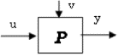

Marimi perturbatoare **de tip sarcina:** in cazul proceselor conduse in care apare o conexiune intre o parte generatoare de energie si o parte consumatoare de energie. Acestea nu pot fi neglijate intrucat prezenta lor a dus la crearea sistemelor generatoare de energie.

Ex: -un motor destinat dezvoltarii unui moment activ cu care antreneaza o masina de lucru (masina de lucru opune un moment rezistent);

-un boiler destinat furnizarii de apa calda (utilizarea boilerului inseamna un debit de apa consumat);

-consumatorii unui sistem de furnizare de energie electrica ce se manifesta prin puterea consumata;

Marimi perturbatoare **de tip parazit**: apar in cursul functionarii sistemului de conducere si se datoreaza carentelor de realizare si functionare ale procesului condus sau ale sistemului de conducere, fie unor interactiuni nedorite intre proces sau sistem de conducere si mediul inconjurator.

Ex: -denivelarile din carosabil supun vehiculele sau pasagerii la eforturi de acomodare suplimentare;

-suprasolicitarea termica, vizuala, fonica si informationala imprima o stare de stres asupra persoanei;

-consolidarea mecanica incorecta a echipamentelor ce duce la vibratii mecanice sau zgomote electromagnetice;

1. **Structura de conducere in circuit inchis (bucla de reglare)**

**Principiul reglarii** inseamna urmarirea permanenta a variatiei reale a lui (marimea de iesire) si luarea in functie de aceasta, a unei decizii de comanda, astfel incat sa tinda, moment cu moment, spre o variatie dorita .

Acesta contine explicit ideea conexiuni cu reactie (negativa).

**Sistemul de reglare**:

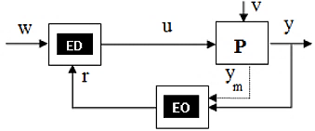

-regleaza in permanenta iesirea y a lui P, astfel incat sa abie o variatie dorita y*(t), prescrisa prin intermediul marimii de conducere w(t);

-elementul de observare (EO) realizeaza conexiunea de reactie, masurand permanenta variatia iesirii y(t) si

transmiterea rezultatului “r” (marime de reactie) elementului de decizie (ED), numit si controler;

-ED-ul modifica in permanenta marimea de comanda u(t), in asa fel incat y(t) sa tinda spre y*(t), indiferent de marimea perturbatoare “v”, care se exercita asupra lui P;

Astfel, ED actioneaza in functie de marimea de conducere w(t) si marimea de reactie r(t), si va regla in permanenta, diminuand diferenta y*(t)-y(t) (eroarea de reglare).

Variatiile lui w(t) si v(t) reprezinta principalii factori care determina modificarea lui y(t).

________________________________________________________________________________________________

1. **Functiile unui sistem de reglare**

Un sistem de reglare automata realizeaza doua categorii de functii:

-functia de reglare;

-functia de integrare in sistemul de conducere automata (raspunde la cerinte de compatibilitate, sincronizare, integrare etc);

**Functia de reglare:**

-asigura stabilitatea proceselor care au loc in sistem;

-urmareste regimurile de functionare impuse, adica se urmareste y(t) spre obtinerea unei variatii dorite y*(t), impuse prin marimea de conducere w(t);

-eliminarea efectelor perturbatiilor sarcina si parazine asupra marimii reglate y(T)

1. **Indicatorii de calitate asociati functiei de reglare**
2. **Indicatorii locali**

Cei mai cunoscuti sunt indicatorii definiti pe baza raspunsului sistemului de reglare la semnal treapta.

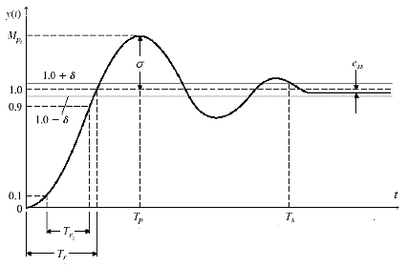

In figura, pe axa ox este timpul, iar pe axa y marimea de iesire y(t), reprezentata la valoarea ei stationara (normalizata), de aceea in final se obtine valoarea 1.

Indicatorii de calitate locali din figura sunt:

– timpul de crestere – pentru sisteme subamortizate (Rise Time)

– timpul de crestere normalizat – pentru sisteme supraamortizate (Normalized Rise Time)

– timpul primului extrem (Peak Time)

– suprareglajul (Percentage Overshoot)

– timpul de reglare (Settling Time)

– eroarea de regim stationar

Cu cat acesti indicatori sunt mai mici, sau mai bine zis, cu cat raspunsul sistemului este mai apropiat de un semnal treapta, cu atat calitatea sistemului de reglare este mai buna.

1. **Indicatori integrali**

Caracterizeaza sistemul de reglare pe ansamblul unui regim de functionare. Astfel, se va cumula abaterea raspunsului sistemului fata de variatia semnalului de conducere pe toata durata regimului.

Indicatori de tip interal:

1. ISE – integrala patratului erorii:



1. IAE – integrala valorii absolute a erorii



1. ITAE – integrala timpului inmultit cu valoarea absoluta a erorii



1. ITSE – integrala timpului inmultit cu patratul erorii



* 1. **Gradele de libertate ale structurilor de reglare**

**________________________________________________________________________________________________**

Prin gradele de libertate ale unui sistem de reglare intelegem numarul de regulatoare al acestuia, fiecare regulator primind sarcini bine delimitate, astfel incat ansamblul sarcinilor sa raspunda spre o variatie dorita a iesirii y*(t).

**________________________________________________________________________________________________**

1. **Structura de reglare cu un grad de libertate**

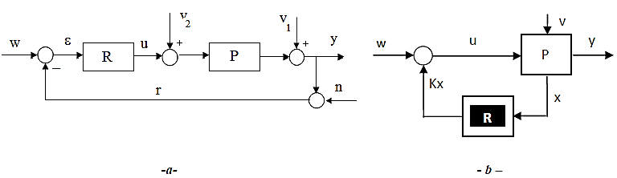

a **–** structura de reglare cu reactie dupa iesirea y; b – structura de reglare cu reactie dupa marimea de stare x;

R – Regulator

P – Proces condus

w – marime de conducere (referinta)

y – marimea reglata

r – marimea de reactie rezultata prin afectarea rezultatului masurarii lui y de zgomote

K – compunsator (in figura b semnalul are expresia u = K*x+w)

Regulatorul stabilizeaza sistemul de reglare in raport cu marimile de intrare w, v1, v2 si n in fig. a, iar w si v in fig. b.

**________________________________________________________________________________________________**

1. **Structura de reglare cu doua grade de libertate**

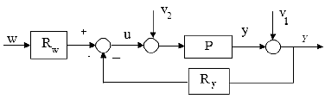

Aceastra structura are doua regulatoare:

– pe canalul marimii de conducere w. Acesta asigura comportarea dorita a SRA in raport cu w.

– pe canalul reactiei (Poate fi si pe calea directa dintre v2 si blocul de insumare). Acesta asigura stabilizarea buclei de reglare si rejectia perturbatiilor v1, v2.

**________________________________________________________________________________________________**

1. **Structura de reglare cu trei grade de libertate (in cascada)**

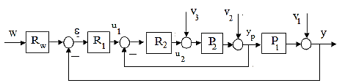

-Acesta structura are doua bucle de reglare (realizate cu ajutorul regulatoarelor si ) si un regulator suplimentar pentru urmarirea marimii de comanda.

-Bucla interioara compenseaza perturbatiile v2 si v3 si are o viteza mai mare decat bucla exterioara care compenseaza perturbatia v1.

-Structura este eficienta daca se alege corespunzator variabila intermediara , adica semnalul care furnizeaza marimea de reactie pentru bucla interioara, si daca se proiecteaza corect toate blocurile de reglare.

**Capitolul III: Sisteme liniare**

* 1. **Matrice si functii de transfer**

________________________________________________________________________________________________

Variabila operationala :



Dependenta intrare-iesire (u intrare, y-iesire):

(1) – se numeste model matematic operational;

– matricea de transfer a sistemului, ;

– vector

y – vector ;

De ex: => Conform lui (1):

 

* Functia de transfer este imaginea operationala a raspunsului la impuls a sistemului
* .

Pasi pentru calulul raspunsului un sistem:

1. Se da si se calculeaza imaginea sa folosind tabelele de transformate;
2. Se calculeaza imaginea semnalului de iesire ;
3. Se calculeaza originalul semnalului de iesire , folosind din nou tabelele de transformate;
   1. **Caracterizarea STC**

________________________________________________________________________________________________

1. **Modele matematice intrare-iesire (MM-II)**
2. **Forme canonice**

Fie sistemul de ordin n:

Daca , atunci sistemul e strict cauzal si fizic realizabil.

Daca , atunci sistemul este la limita de cauzalitate si limita de realizabilitate fizica.

Daca , atunci sistemul nu este cauzal si nici fizic realizabil.

Folosim teorema liniaritatii si a derivarii si trecem in domeniul imagine:

Deci, identificam:

, conform

1. **Impedanta operationala**

Se foloseste pentru probleme de modelare/analiza a sistemelor cu circuite electrice liniare. Se asociaza circuitului tip R-L-C serie. Notatie: Z(s).

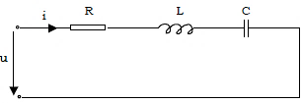

Stim ca

1. **Polii si zerourile unui sistem evidentiati in functia de transfer**

Un sistem de tip SISO cu f.d.t se numeste **element de transfer rational**.

Valorile ale lui pentru care sunt numite poli ai sistemului.

Practic, polii sunt radacinile polinomului de la numaratorul lui H(s).

Prezenta polilor denota caracter inertial, caracterizat prin constantele de timp de intarziere:

Valorile ale lui pentru care sunt numite zerouri ale sistemului.

Practic, zerourile sunt radacinile polinomului de la numitorul lui H(s).

Prezenta zerourilor denota caracter anticipativ, caracterizat prin constantele de timp de anticipare:

Atat polii cat si zerourile pot fi numere reale sau complexe.

**Polinomul caracteristic** al sistemului este: , adica polinomul de la numitorul lui

________________________________________________________________________________________________

1. **Modele matematice intrare-stare-iesire penru STC liniare**
2. **Forme canonice**

Cazul MIMO (general):



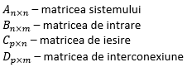 

– reprezinta ordinul sistemului (numarul marimilor de stare);

– reprezinta numarul marimilor de intrare;

– reprezinta numarul marimilor de iesire;

– starea initiala a sistemului avand valoarea concreta x0;

Figura de mai jos corespunde modelului MM-ISI prezentat anteror:

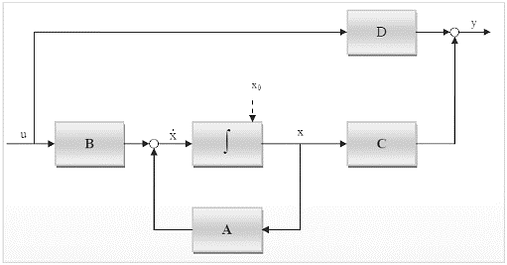

-Prezenta blocului integrator reda caracterul inertial.

-Conexiunea cu reactie surprinde posibilitatea ca sistemul sa ajunga in echilibru

-Prezenta blocului D caracterizeaza aspectul cauzal al sistemului: limita de cauzalitate, strict cauzal;

1. **Calculul matricei de transfer la MM-ISI**

⊶

la dreapta

x(s)=

⊶

(2)

Inlocuim (1) in (2):

Pentru conditii initiale nule :

Prin identificare observam ca:

­Matricea se numeste **matrice rezolventa**.

Originalul acestei matrici se noteaza si se numeste **matrice de tranzitie**.

In contextul solutiilor in regim liber:

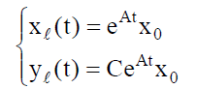

Prima relatie argumenteaza denumirea de matrice de tranzitie, intrucat serveste pentru a descrie tranzitia fdin starea initiala in starea curenta .